Министерство образования Республики Беларусь
Учреждение образования «Белорусский государственный университет информатики и радиоэлектроники»

ОТЧЁТ по лабораторной работе №1
по дисциплине «Объектное моделирование интеллектуальных систем»

Проектирование объектной модели

Вариант №24: «Система учета и мониторинга движения финансов»

Студент группы 421702, Сечейко Николай Владимирович

г. Минск, 2026

Текстовое описание разрабатываемой программной системы

Разрабатываемая программная система предназначена для учета и мониторинга движения финансов организации. Система регистрирует поступления, расходы и переводы между счетами, хранит сведения о счетах и контрагентах, контролирует остатки и формирует аналитические отчеты за выбранный период. Ее цель — обеспечить единый, достоверный и своевременно обновляемый источник информации о движении денежных средств, уменьшить количество ошибок ручного учета и помочь ответственным сотрудникам принимать финансовые решения.

С системой работают следующие категории пользователей:
- Кассир или операционист регистрирует финансовые операции, прикладывает подтверждающие документы и исправляет ошибочные черновики.
- Бухгалтер проверяет операции, ведет счета и контрагентов, подтверждает проведенные операции и формирует отчеты.
- Финансовый менеджер анализирует движение средств, устанавливает контрольные лимиты и отслеживает отклонения.
- Руководитель организации просматривает сводные показатели и утверждает важные операции или отчеты.
- Администратор управляет учетными записями и правами доступа.

Система состоит из пяти подсистем:
- Модуль аутентификации и ролей выполняет вход в систему и ограничивает доступ к операциям.
- Модуль финансовых справочников хранит счета, категории движения, контрагентов и проекты.
- Модуль регистрации операций создает операции поступления, расхода и перевода, проверяет обязательные реквизиты и сохраняет документы.
- Модуль мониторинга пересчитывает остатки, сравнивает расходы с лимитами и показывает предупреждения.
- Модуль отчетности строит журнал операций, отчет о движении денежных средств и сводку по счетам.

После успешной аутентификации пользователь получает доступ только к разрешенным подсистемам. При регистрации операции модуль операций проверяет счет, сумму, дату, категорию и контрагента, после чего передает проведенную операцию модулю мониторинга. Мониторинг обновляет остатки и проверяет лимиты. Отчетность использует сохраненные операции и рассчитанные остатки, но не изменяет первичные данные. Руководитель может утвердить отчет, а администратор не участвует в финансовом проведении операций.

Основные сценарии работы
- Регистрация расхода операционистом. Операционист входит в систему, выбирает счет и тип «Расход», указывает дату, сумму, категорию и контрагента, прикладывает документ. Система проверяет данные, показывает расчетный остаток и предупреждение о превышении лимита, затем сохраняет операцию как проведенную или как черновик при обнаружении ошибки.
- Мониторинг движения бухгалтером. Бухгалтер открывает мониторинг, выбирает период, счета и категории. Система показывает входящие и исходящие суммы, текущие остатки, список операций и найденные превышения лимитов. Бухгалтер открывает операцию, проверяет документ и подтверждает или возвращает ее на исправление.
- Формирование отчета руководителем. Руководитель выбирает период и вид отчета. Система агрегирует проведенные операции, формирует отчет о движении финансов, отображает итоги по счетам и категориям. Руководитель утверждает отчет и экспортирует его в PDF или XLSX.

2. Направления развития программной системы
1 Интеграция с банками. Добавляется импорт банковских выписок по API и автоматическое сопоставление банковских платежей с операциями системы. Неподтвержденные совпадения поступают бухгалтеру на ручную проверку.
2. Бюджетирование и уведомления. Добавляется планирование бюджетов по подразделениям, проектам и категориям. При приближении к лимиту система отправляет уведомления финансовому менеджеру и руководителю.
3. Мультивалютный учет. Добавляются валюты счетов, курсы валют и пересчет в базовую валюту организации на дату операции. Отчеты смогут показывать как исходные суммы, так и консолидированный результат.

3. ER-диаграмма
На рисунке 1 представлена ER-диаграмма системы учета и мониторинга движения финансов.
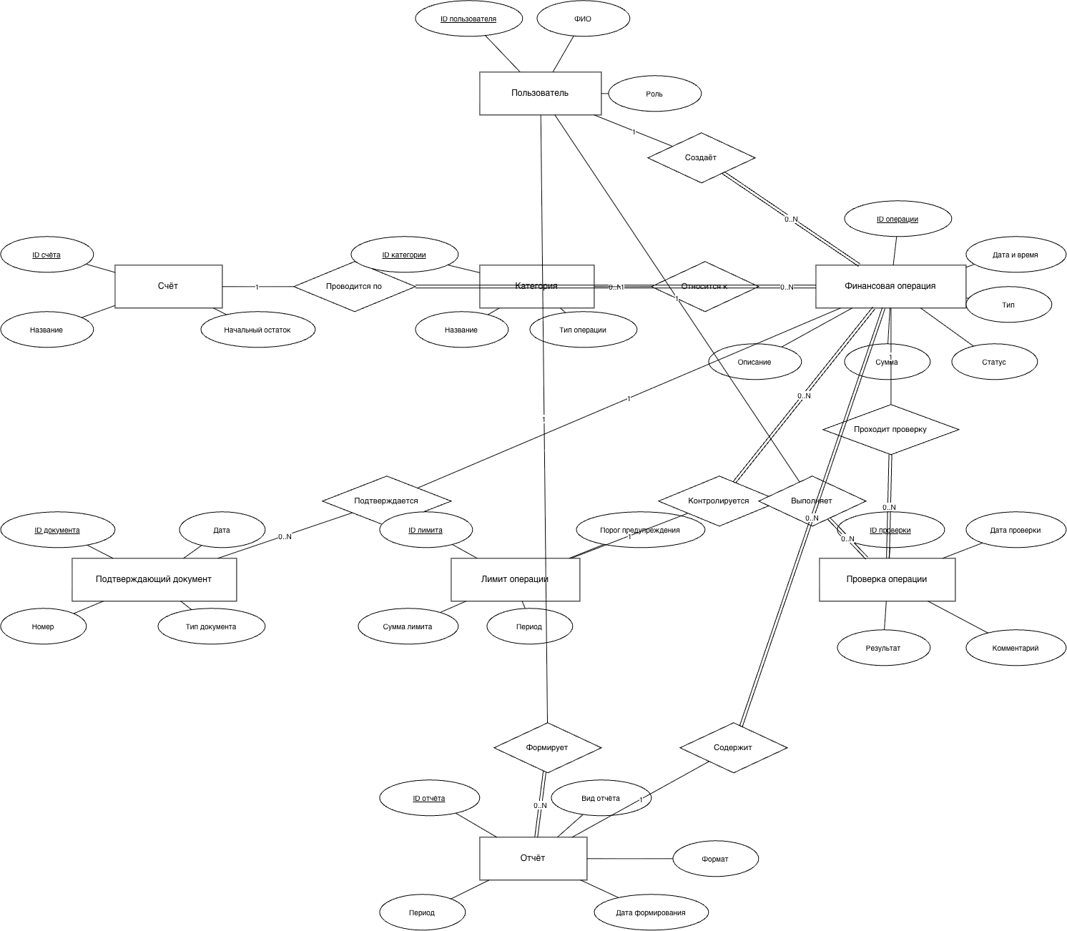
Рисунок 1 — ER-диаграмма системы учета и мониторинга движения финансов

4. BPMN-диаграмма
На рисунке 2 представлена BPMN-диаграмма основных бизнес-процессов системы.
Рисунок 2 — BPMN-диаграмма основных бизнес-процессов системы

